รายงานผลการปฏิบัติราชการ
(Government Performance Report)
งานอำนวยการ
ประจำเดือน กุมภาพันธ์ ๒๕๖7
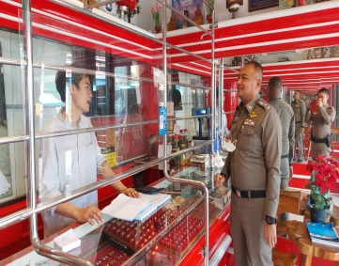
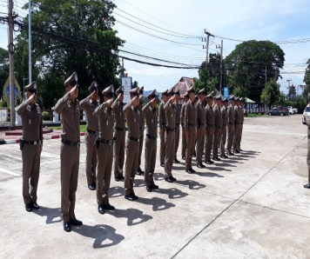
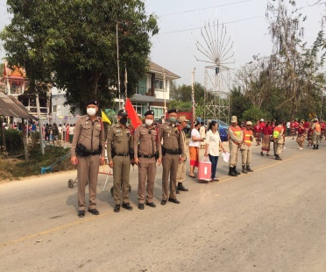
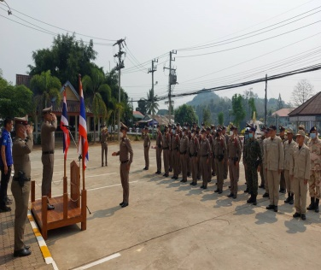

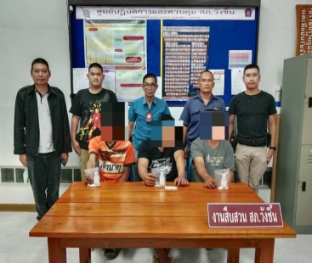
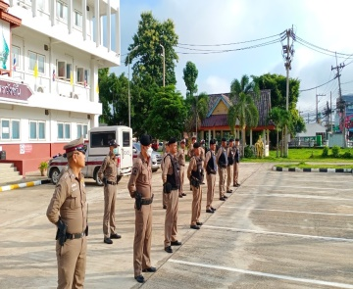

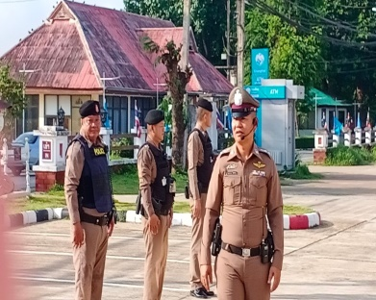

สถานีตำรวจภูธรวังชิ้น
WANGCHIN POLICE STATION

รายงานการปฏิบัติราชการประจำเดือน กุมภาพันธ์ 2567
สถานีตำรวจภูธรวังชิ้น

งานอำนวยการ

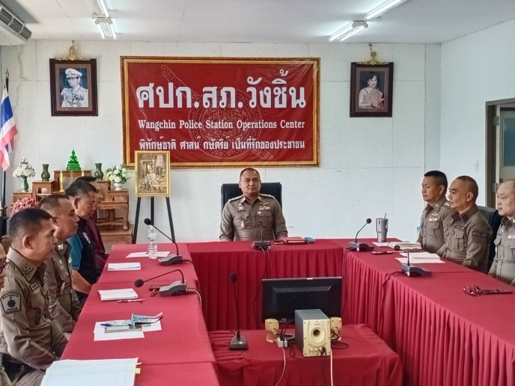
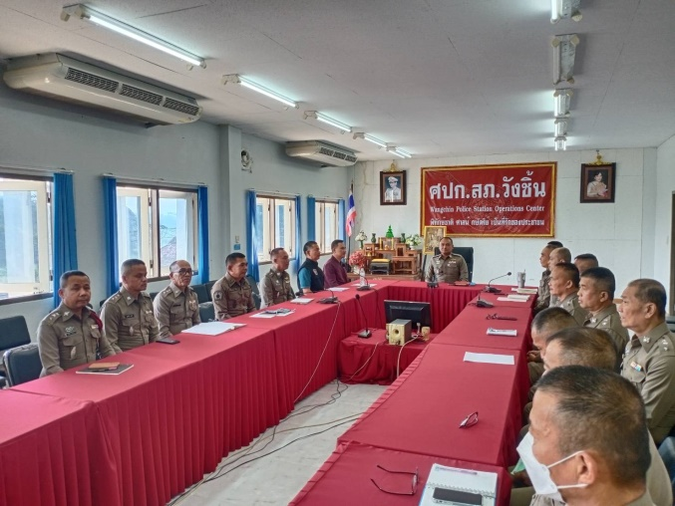

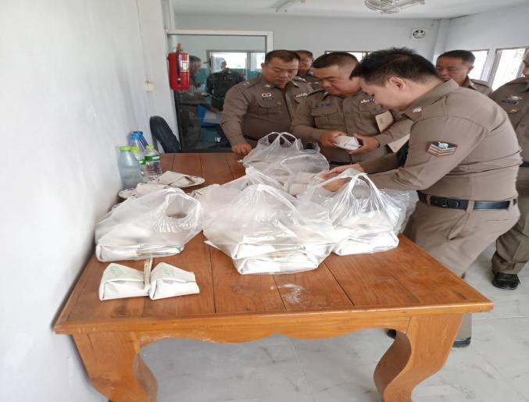
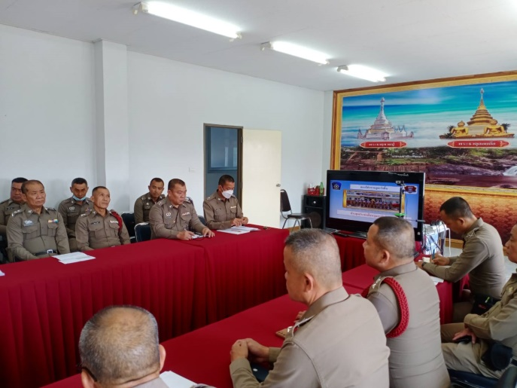

วันนที่ 8 กุมภาพันธ์ 2568 เวลา 10.00 น. พ.ต.อ.นิวัต ทัศนเกษม ผกก.สภ.วังชิ้น เป็นประธานการประชุมบริหาร สภ.วังชิ้น ประจำเดือน กุมภาพันธ์ 2567 ณ ห้องระชุม สภ.วังชิ้น โดยมีข้าราชการตำรวจ สภ.วังชิ้น เข้าร่วมประชุมโดยพร้อมเพรียง ในครั้งนี้ ผกก.สภ.วังชิ้น เลี้ยงอาหารกลางวัน ตามโครงการอาหารกลางวัน

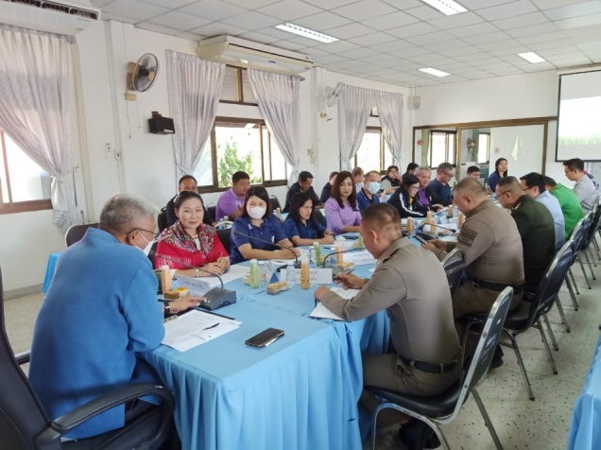

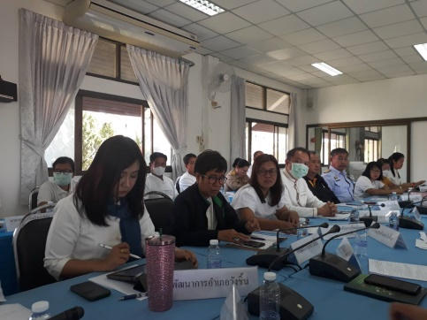

วันที่ 8 กุมภาพันธ์ 2568 เวลา 10.00 น. พ.ต.อ.นิวัต ทัศนเกษม ผกก.สภ.วังชิ้น มอบหมาบให้ พ.ต.ท.สิปปกราณ ทิศธรรม รอง ผกก.ป.สภ.วังชิ้น ร่วมการประชุม หัวหน้าส่วนราชการ หัวหน้าหน่วยงานรัฐวิสาหกิจ ผู้บริหารสถานศึกษา ผู้บริหารองค์กรปกครองส่วนท้องถิ่น กำนัน และภาคธุรกิจเอกชน และคณะกรรมการบริหารงานอาเภอแบบบูรณาการ (ก.บ.อ.) อำเภอวังชิ้น จังหวัดแพร่ ครั้งที่ 2/2567
ณ ห้องประชุมอาเภอวังชิ้น ชั้น 2

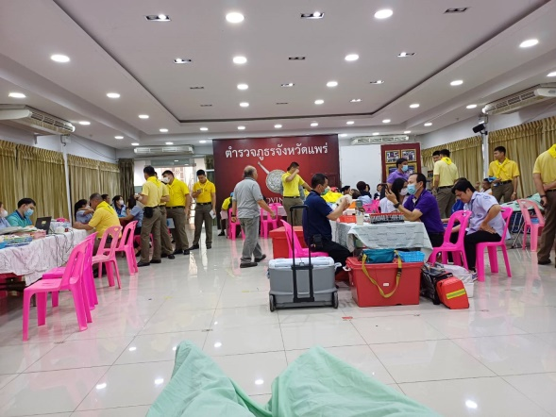
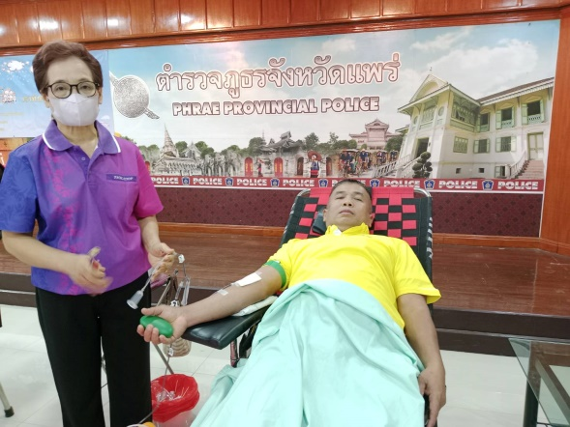

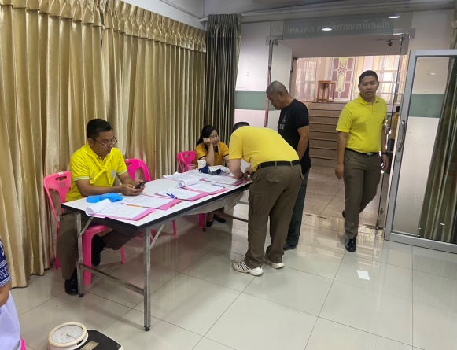
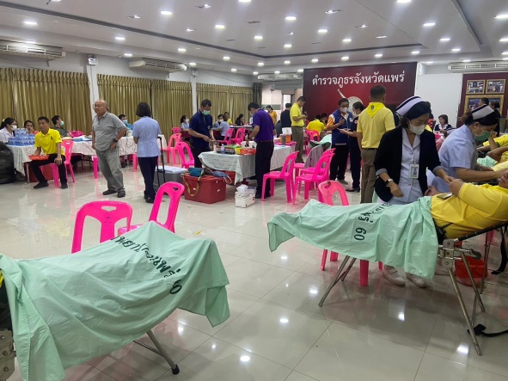

วันที่ 15 กุมภาพันธ์ 2568 เวลา 10.00 น. พ.ต.อ.นิวัต ทัศนเกษม ผกก.สภ.วังชิ้น มอบหมาบให้ข้าราชการตำรวจจิตอาสา ร่วมบริจาคโลหิต ให้กับสภากาชาดไทย ณ ห้องประชุม กก.สส.ภ.จว.แพร่

